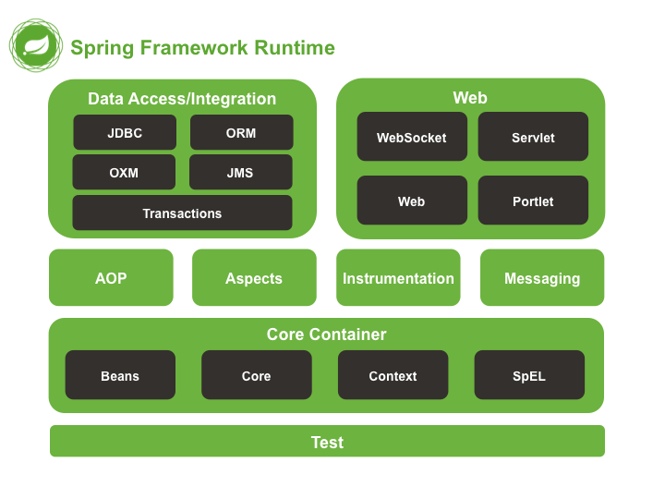

1.Bean 组件位于 Spring 的 org.springframework.beans 包下。

而这个包下的所有类主要解决了三件事情：Bean 的定义、Bean 的创建以及对 Bean 的解析。对于使用者来说，我们只需要关注 Bean 的创建就 ok。其他两个由 Spring 完成。

2.Spring Bean 的创建是典型的工厂模式，他的顶级接口是 BeanFactory。

3.Bean 的定义主要由 BeanDefinition 描述，Bean 的定义就是描述了在 Spring Config 文件中 <bean> 节点及其子节点的所有信息。

当 Spring 成功解析你定义的一个 <bean> 节点后，在 Spring 内部就会转化为 BeanDefinition 对象。以后所有的操作都是由这个对象来完成。

4.Bean 的解析主要就是对 Spring 配置文件的解析，顶级接口为 BeanDefinitionReader 和 BeanDefinitionDocumentReader

**Beans通过xml配置文件创建管理对象，每个bean中有一个对象（映射），并通过id属性来选择此对象，通过class属性来找到要创建对象的类。**

